Berg-Schueni

Matzingen – Aadorf (Fondue)

29. Dezember 2022

Treffpunkt: Matzingen um 09:30 Uhr

Organisation: Veronika Krenger, Tel. Mob. 079 564 69 07

Charakter: Kurze Wanderung mit anschliessendem Fondue

Wanderroute: Matzingen – Weiern – Aadorf

Wanderzeit: Wanderzeit ca. 1 ¾ Std., Distanz 6.8 km, Aufstieg 158m, Abstieg 51m (kumuliert).

Ausrüstung: Kleidung für die entsprechende Wetterlage, ev. Stöcke und Iseli

Verpflegung: Ryterstübli Aadorf, Kosten Fr. 35.00
Ryterstübli Aadorf, Wängistrasse 34, ca. 15 Min vom Bahnhof

Anmeldung bis Montag, 26. Dezember 2022
an Veronika Krenger: veronika.kre@bluewin.ch, Tel: 079 564 69 07

Fahrplan: Es ist stets ratsam, Abfahrtszeiten und Gleisbelegung zu kontrollieren.

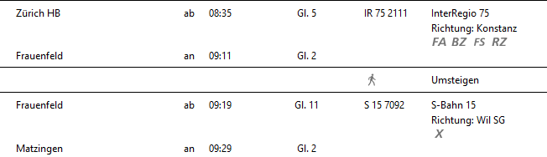

Rückfahrt: ab Aadorf

Tickets: Ab Wohnort nach Matzingen und retour ab Aadorf



